DIỄN TẬP ỨNG PHÓ
PHÒNG, CHỐNG DỊCH BỆNH VIÊM ĐƯỜNG HÔ HẤP CẤP DO COVID-19

Nhằm nâng cao năng lực tổ chức, chỉ đạo và điều hành của Ban Chỉ đạo phòng, chống dịch bệnh viêm đường hô hấp cấp do Covid-19. Nhằm mục tiêu kiểm tra sự phù hợp, hiệu quả của kế hoạch số 46/KH-BV ngày 06/02/2020 về việc phòng, chống dịch bệnh viêm đường hô hấp cấp do Covid-19 của Bệnh viện đa khoa Bạc Liêu khi có dịch bệnh xảy ra; đánh giá khả năng sử dụng nhân lực, các phương tiện kỹ thuật khi có dịch bệnh; giảm nguy cơ lây lan, tránh hậu quả do dịch bệnh gây ra.
Chiều ngày 15/02/2020 Bệnh viện đã tổ chức diễn tập theo kế hoạch trên. Tham dự buổi diễn tập về phía khách mời có lãnh đạo Sở Y tế; lãnh đạo các Trung tâm Y tế huyện, thị xã, Thành phố địa bàn tỉnh Bạc Liêu. Về phía Bệnh viện có sự tham gia của Ban Chỉ đạo phòng, chống dịch bệnh viêm đường hô hấp cấp do Covid-19; Thành viên 02 Đội cơ động phản ứng nhanh; 52 thành viên hỗ trợ tham gia Phòng, chống dịch bệnh viêm đường hô hấp cấp do Covid-19; Toàn bộ Bác sĩ, Điều dưỡng, Hộ lý khoa Nhiễm, khoa Lao.
Trước khi thực hiện Diễn tập, các đại biểu nghe thông qua kế hoạch Phòng, chống dịch bệnh viêm đường hô hấp cấp do Covid-19.

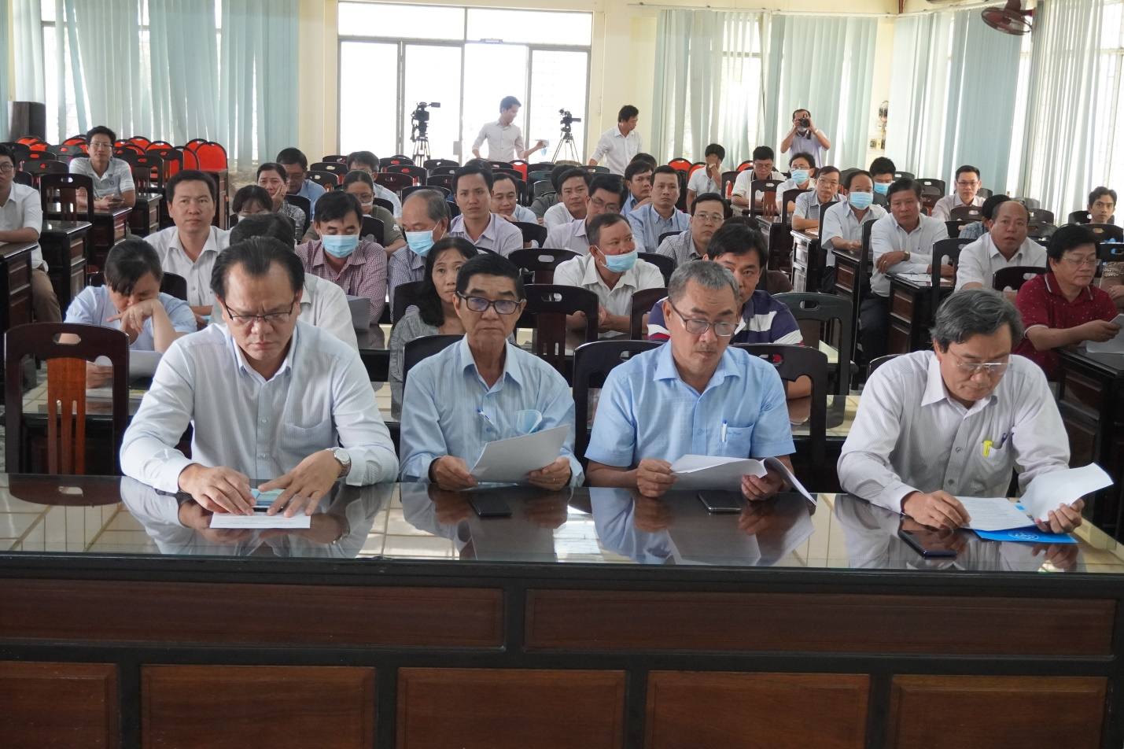

Các đại biểu nghe thông qua kế hoạch

Diễn tập có hai tình huống: Tình huống 1: bệnh nghi ngờ từ khoa Khám bệnh, khoa Cấp cứu, khoa Nhi hoặc TTYT tuyến dưới chuyển đến. Tình huống 2: bệnh nặng viêm phổi cấp do tuyến dưới chuyển đến. Ở mỗi tình huống Bệnh viện đều có phương án tiếp nhận, cách ly, điều trị, giám sát khác nhau nhằm điều trị tốt nhất cho bệnh nhân, kiểm soát lây nhiễm bệnh do Covid-19, huy động mọi nguồn lực, phát huy hiệu quả cao nhất trong phòng, chống dịch bệnh.
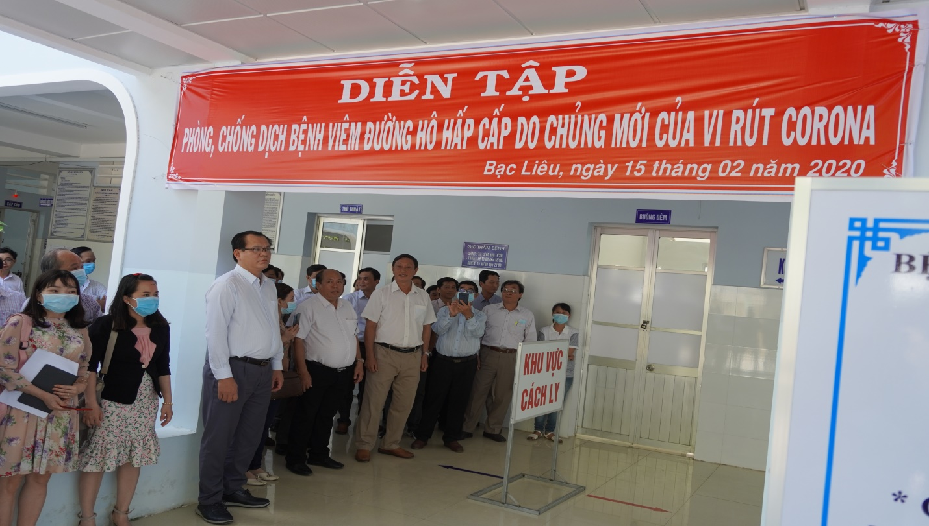

Lãnh đạo Sở Y tế và các đại biểu quan sát buổi diễn tập

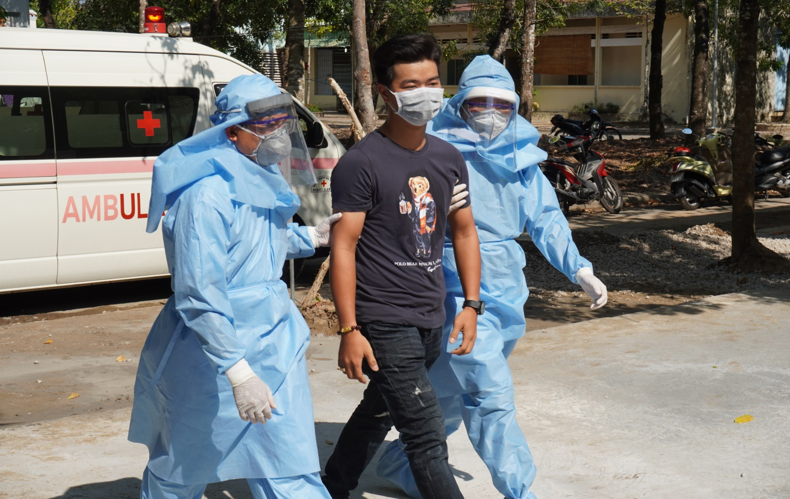

Tình huống 1: Ca bệnh nghi ngờ nhiễm Covid-19 tuyến dưới chuyển đến

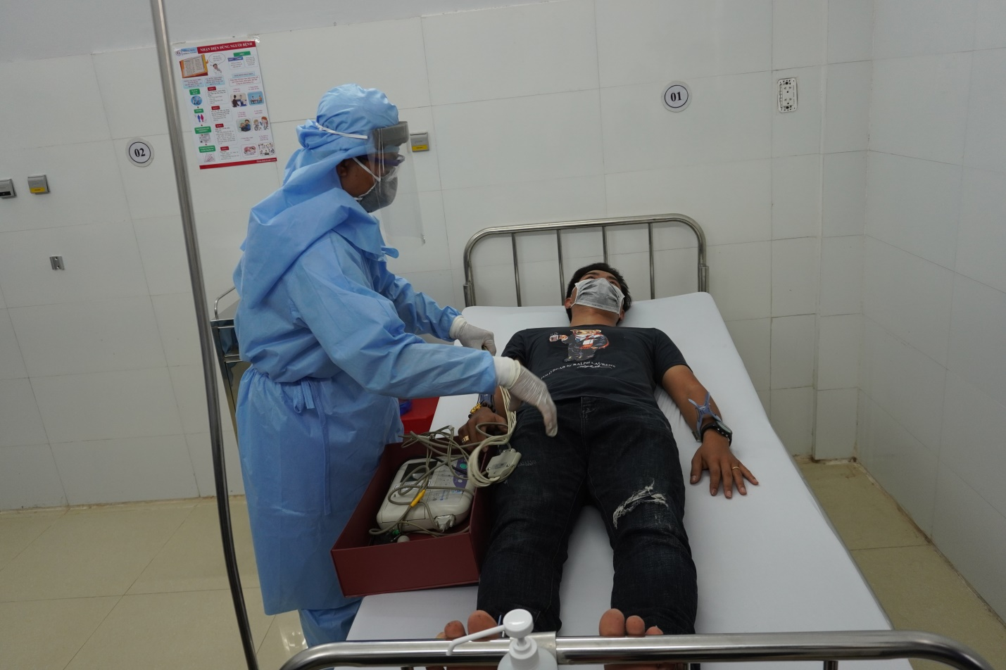

Y - Bác sĩ chăm sóc ca bệnh nghi ngờ nhiễm Covid-19

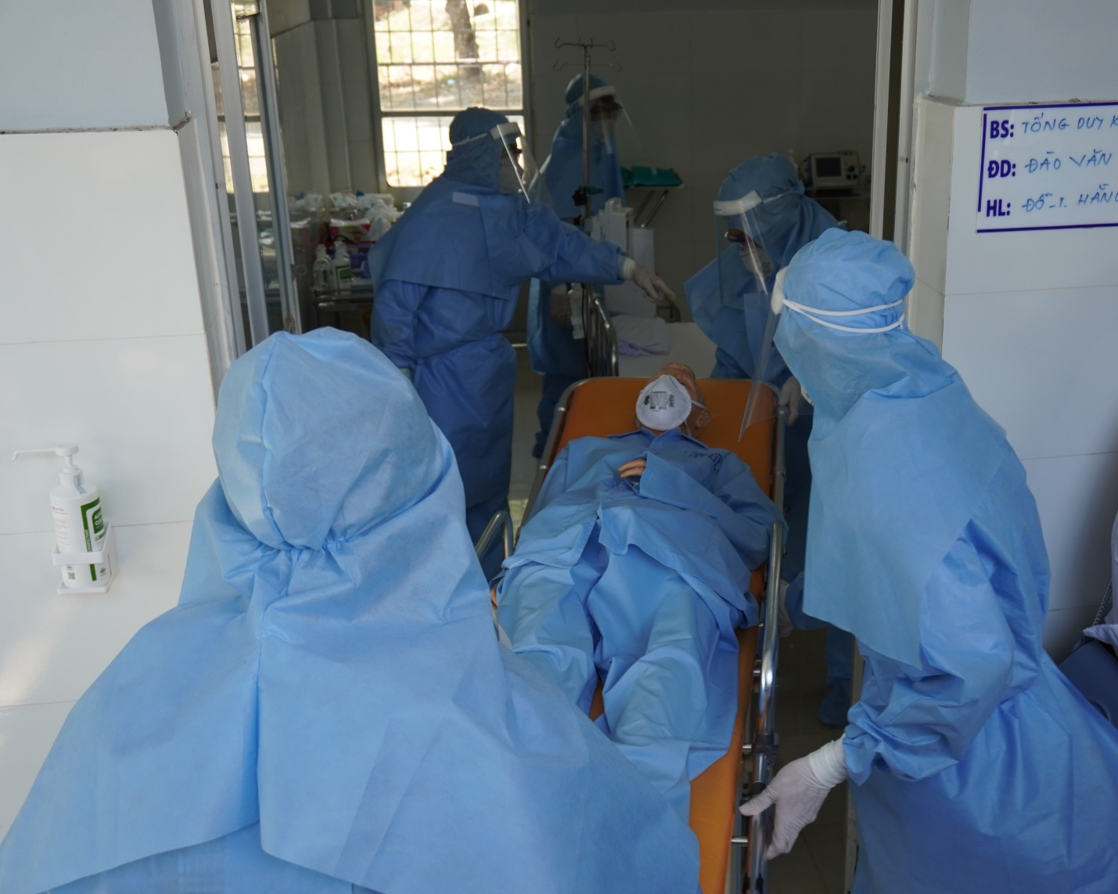

Tình huống 2: Bệnh viêm phổi cấp nặng do Covid-19 từ tuyến dưới chuyển đến

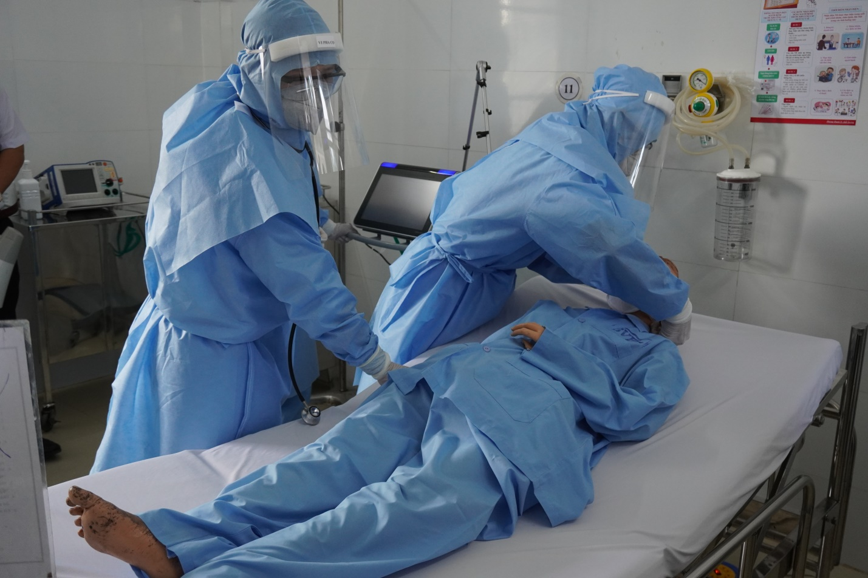

Y - Bác sĩ thăm khám bệnh nhân viêm phổi cấp nặng do Covid-19 tuyến dưới chuyển đến

Sau diễn tập Bệnh viện cùng các đại biểu đã họp rút kinh nghiệm để bổ sung hoàn chỉnh kế hoạch điều trị bệnh viêm đường hô hấp do Covid-19 gây ra.
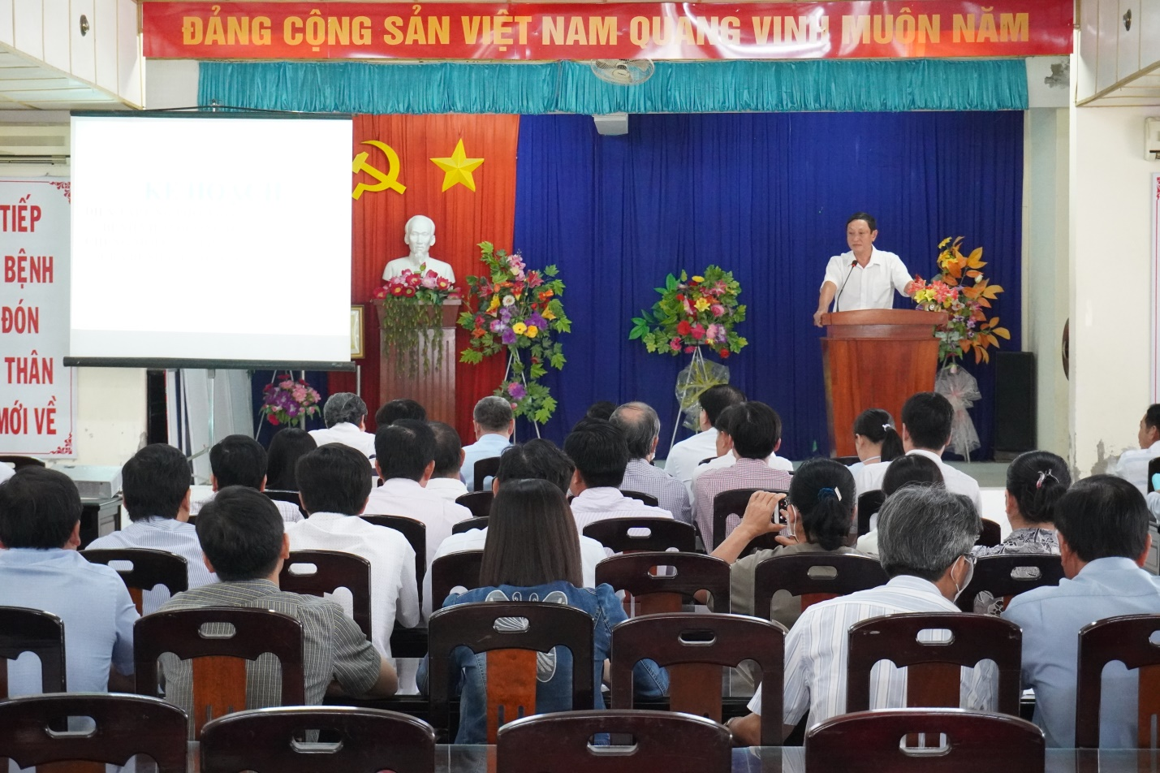
Bs Mã Quốc Thiện - Giám đốc Bệnh viện phát biểu rút kinh nghiệm sau diễn tập

